Elektrotehnički fakultet
Odsjek za automatiku i elektroniku
Predmet: Digitalni računari, arhitektura i organizacija softvera 2

Izvještaj za završni ispit

Studenti:
Sedin Pašalić
Merima Hadžiabdić

Sarajevo, april 2019. godine
- Osnovni pojmovi dizajna interacije
- Koje probleme rješava dizajn interakcije?
Kako se u posljednje vrijeme srećemo sa sve većim nedostatkom parking mjesta, u svijetu se pojavljuju prvi robotski sistemi za parkiranje automobila. Sistem je zamišljen kao višespratna robotizirana garaža koja ima za cilj skratiti vrijeme potrebno za parkiranje vozila kao i minimizirati površinu koju ista zauzima. Jedan takav sistem zahtijeva podršku samom korisniku sistema prilikom parkiranja vozila kao i podršku operateru/supervizoru te vlasniku za evidenciju korisnika, nadzor sistema (prijavu alarma), evidentiranje mjesečnih/višemjesečnih uplata za korištenje parkinga kao i generiranje određenih izvještaja. Dizajn interacije rješava upravo prethodno nabojanje probleme koji su sastavni dio gradnje ovakvog sistema.
- Navedite analizu potreba, iskustava i sposobnosti vašeg potencijalnog korisnika.
Kako su jedan od korisnika vozači koji koriste sistem te se njihove sposobnosti razlikuju, neophodno je da je interakcija sa vozačima jasna, precizna i nedvosmislena. Drugi korisnici su supervizor i vlasnik od kojih se očekuje određeni nivo informatičke pismenosti, ali je i u tom slučaju interacija maksimalno pojednsotavljena.
- Navedite (ukratko) analizu aktivnosti koje treba podržati.
U vezi sa vozačima, neophodno je podržati asistenciju prilikom parkiranja na robotsku platformu. Pod asistencijom se smatra prikaz korisniku gdje se nalazi njegov automobil i gdje ga je neophodno pozicionirati kako bi ga robotski sistem mogao adekvatno odložiti na za to predviđeno mjesto unutar garaže. Također, neophodno je imati adekvatnu identifikaciju korisnika kako ne bi došlo do bilo kakvog oblika zloupotreba sistema – to je omogućeno korištenjem otiska prsta vozača kao identifikacije istog.
Supervizoru je neophodno omogućiti dodavanje novih korisnika, evidenciju mjesečnih uplata korisnika parkinga, evidenciju i obradu alarma koji evnetualno mogu nastati prilikom rada sistema te nadzor nad pojedinim garažnim mjestima u smislu zauzeća pojedinog mjesta kao i identifikacije vozila koje se nalazi na zauzetom parking mjestu.
Vlasniku je potrebno omogućiti pregled i generiranje izvještaja o korisnicima, alarmima i uplatama.
- Navedite analizu uslova korištenja uređaja/softvera.
Za korišenje softvera nisu neophodni specijalni uslovi. Neophodan je pristup internetu kako bi se mogla ažurirati baza podataka te je neophodan displej većih dimenzija za prikaz uputa vozaču koji vrši parkiranje automobila. Osim toga od opereme je neophodan čitač otiska prsta te senzori udaljenosti koji su u svakom slučaju dio samog robotskog sistema pa ih nije potrebno razmatrati kao dodatne uslove.
- Navedite primjere primjene principa dizajna interakcije: vidljivo, logično, konzistentno, odgovara namjeni, sa povratnim informacijama, sa mudrim ograničenjima.
Vidljivost i logičnost se ogledaju u dizajnu glavne forme kako za korisnika tako i za supervizora. (slika 1) Korisniku su vidljive mogućnosti koje mu pruža aplikacija, to su prikaz korisnika, alarma i uplata. Svjetlijom bojom je naznačeno koji alarmi su trenutno prikazani u odnosu na tamniju kojom su naznačeni neaktivni prikazi.
Konzistentnost se ogleda u istoj lokaciji dugmeta za printanje izvještaja na svakoj od formi (slika 1 i 2)

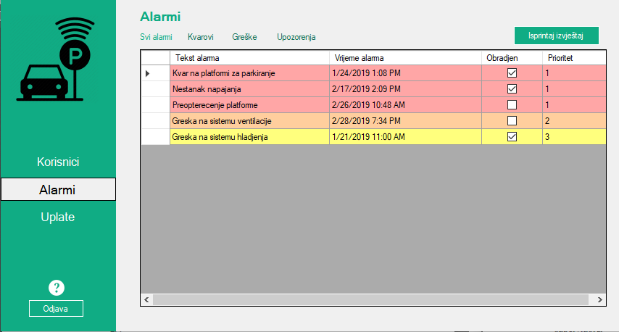Slika 1
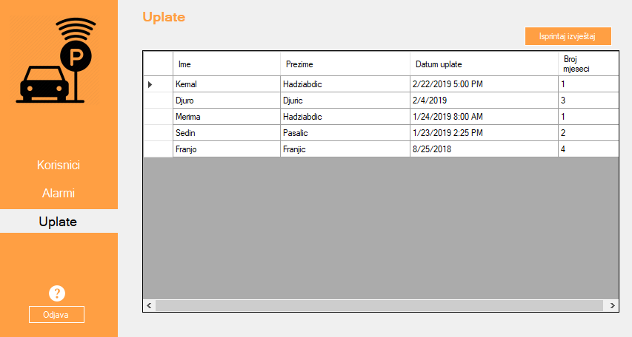Slika 2
Prilikom evidencije uplate za korištenje parkinga, supervizoru je prikazana tabela svih korisnika koje je moguće pretraživati pomoću tekst polja koje se nalazi iznad same tabele. Selektovanje korisnika koji vrši uplatu se vrši prostim klikom na korisnika u tabeli te se nakadno unosi datum uplate kao i broj mjeseci za koje korisnik želi uplatiti parking što odgovara namjeni. (slika 3)
Nakon unosa podataka o uplati te klika na dugme “Dodaj” korisniku se prikazuju podaci koje je unio kako bi još jednom imao mogućnost da izvši provjeru ispravnosti unesenih podataka kao povratnu informaciju za izvršenu akciju. Osim toga, nakon potvrde uplate prikazuje se odgovarajuća povratna informacija. (Slike 4 i 5)
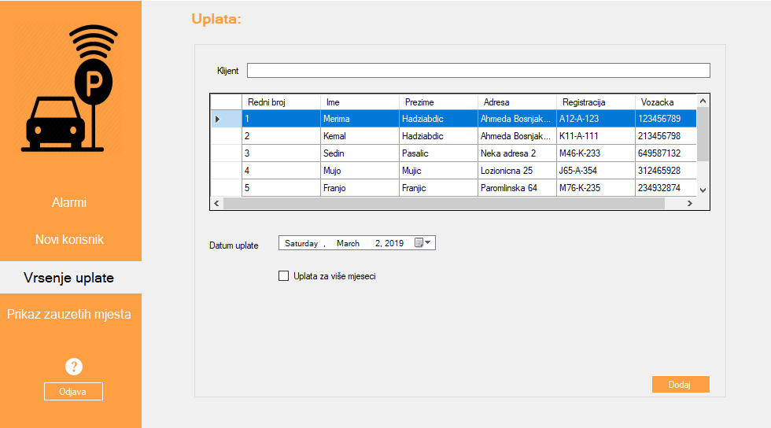Slika 3
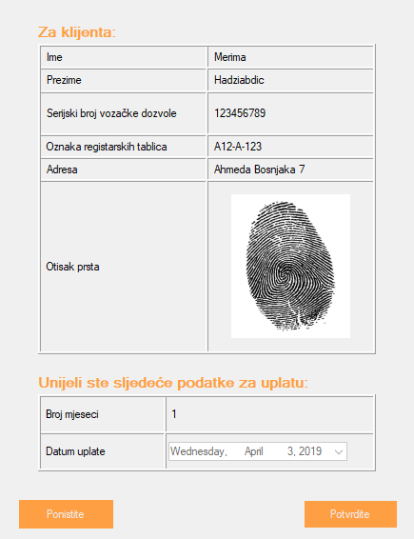Slika 4

Prilikom unosa podataka o korisniku vrši se validacija unesenih podataka te se u slučaju
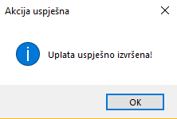Slika 5
neispravnosti istih onemogućava dodavanje korisnika. Registarska oznaka se može
unijeti u bilo kojem od validnih formata za registarske tablice iz Bosne i Hercegovine (u
budućem razvoju aplikacije, moguće je proširiti i na formate registarskih tablica drugih
država). Ukoliko se unesu nevalidne registarske oznake, prijavljuje se greška (kao i za
ostala polja prilikom unosa podataka) – (Slika 6)
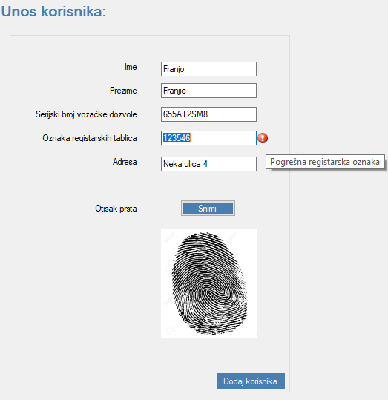Slika 6

- Ljudski faktor kod dizajna interacije
- Na koji način ste podržali lakše uočavanje bitnih elemenata interfejsa?
Sva dugmad koja vode nekoj akciji su naznačena uočljivim bojama.



- Da li ste u implementaciji vašeg rada vodili računa o različitim tipovima korisnika i kako ste to podržali?
Kako se korisnici supervizor i vlasnik neće često mijenajti nije neophodna posebna prilagodba programa ovom tipu korisnika. Aplikacija je dovoljna jasna, logična i konzistentna tako da nije bilo neophodno je prilagođavati. U slučaju vozaža koji koriste parking, cilj je bio na što jednostavniji način prikazati lokaciju automobila te adekvatnu asistenciju vozaču prilikom parkiranja tako da ona bude prilagođena za sve vozače. Lokacija na koju je potrebno pozicionirati automobil je označena sivom bojom i ona predstavlja platformu. Ukoliko automobil nije pravilno pozicioniran to se prikazuje crvenom bojom koja blinka što automatski vozača asocira da nešto nije uredu, te se prikazuju poruke u kojem smjeru je potrebno pomjeriti automobil kako bi on bio pravilno pozicioniran. (Slika 7)
Nakon što je automobil pozicioniran na odgovarajuće mjesto, prikazuje se poruka da je akcija uspješna te da je moguće napustitia utomobil. (Slika 8)
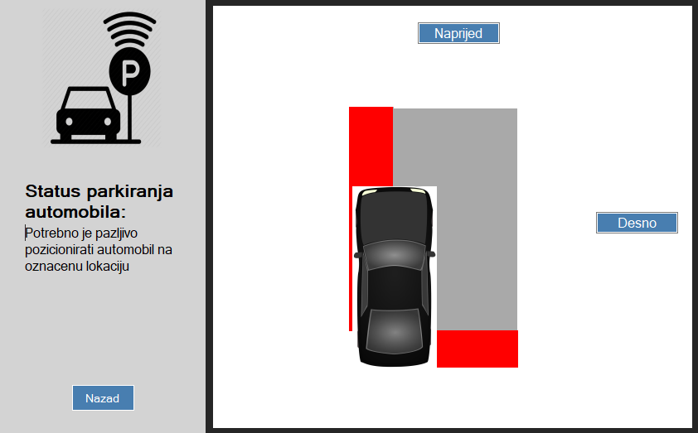Slika 7
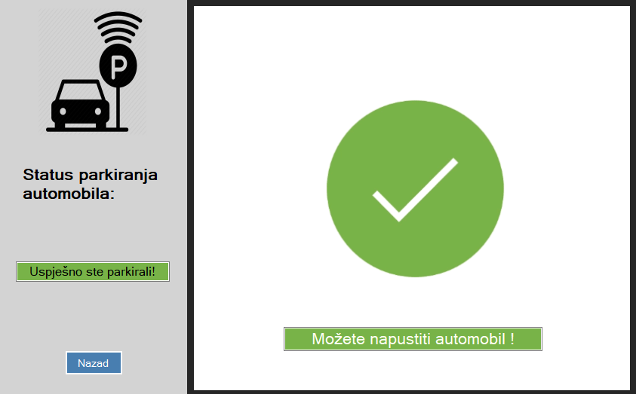Slika 8
- Da li ste koristili neke opšte poznate metafore kod izrade interfejsa?
Korištena je metafora prilikom unosa netačnih podataka gdje se pojavljuje znak uzvičnika (Slika 6), prilikom postavljanja pitanja korisniku (Slika 9), za pokretanje Help dokumenta (Slika 10), prikaz unesene šifre prilikom login-a (Slika 11), znak za obavljenu aktivnost (Slika 8).
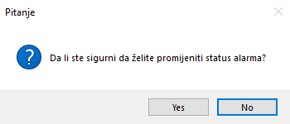Slika 9

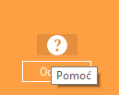Slika 10

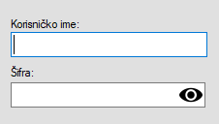Slika 11

- Do koje ste mjere ugradili:
  - Prevenciju grešaka
Prevencija grešaka je omogućena prilikom unosa serijskog broja vozačke dozvole gdje je korištena adekvatna maska u skladu da stvarnim patternom.
  - Uočavanje i ispravljanje grešaka
Prilikom unosa podataka o korisnicima korisniku se prezentiraju unijeti podaci u vidu tabele te je moguća naknadna provjera ispravnosti istih. (Slika 12)
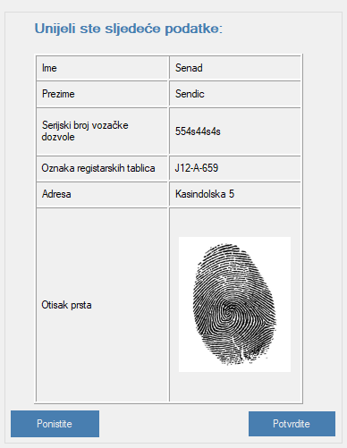Slika 12
Osim toga, prilikom unosa korisnika ukoliko dođe do unosa nevalidnih podataka
fokus se postavlja na nevalidna polja kako bi korisnik lakše izvršio ispravak
unijetih podataka.
  - Mehanizme oporavka od grešaka
- Načini interakcije
- Koje ste sve načine interakcije koristili i zašto? (Meniji, komandni jezik, direktna manipulacija, popunjavanje obrasca)
U implementaciji su korišteni meniji kao i popunjavanje obrazaca. Također u svrhu demonstracije rada dijela sistema za podršku korisniku, korištena je i direktna manipulacija odnosno pomijeranje automobila u definirane okvire platforme kao simulacija kretanja stvarnog automobila prilikom parkiranja. Komandni jezik nije korišten kako on nije u skladu sa primjenom aplikacije i korisnicima koji koriste sistem te ne bi došlo do unaprjeđenja sistema korištenjem ovog vida interakcije.
Popunjavanje obrasca je korišteno prilikom unosa podataka o korisnicima i uplatama jer predstavlja idealan alat za popunjavanje podataka. Omogućavaju jednostavnu validaciju unesenih podataka tako da svi podaci odgovaraju po tipu, patternu i slično, čime se smanjuju greške pri korištenju sistema te onemogućava unos neispravnih podataka u bazu. (Slika 14)
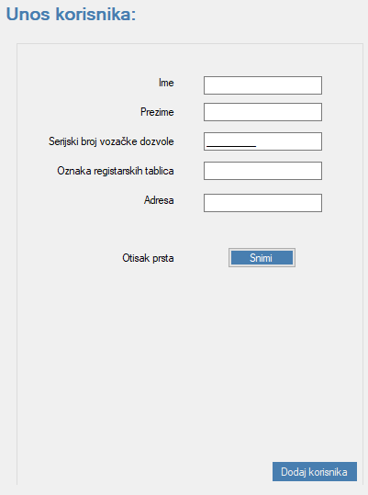Slika 13

- Koje biste sve načine interakcije preporučili za profesionalni proizvod i u koj mjeri bi se razlikovao od vašeg rješenja?
- Pristupi projektovanju
- Navedite koji pristup projektovanja korisničkog interfejsa najviše odgovara vašem radu.
- Navedite kratki pregled kako bi se vaš rad projektovao primjenom korisniku usmjerenog dizajna: koje biste pristupe trebali primijeniti, povežite sa dijelovima vašeg interfejsa, šta ste (ili šta biste mogli) od toga primijenili u toku projektovanja vašeg rada.
- Navedite kratki pregled kako bi se vaš rad projektovao primjenom hijarhijske analize zadataka koje podržava i šta ste od toga primijenili (ili šta biste mogli) u toku projektovanja vašeg rada.
- Izrada prototipa
- Navedite koji pristupi izrade prototipa najviše odgovaraju vašem radu i pa ste vi to primjenjivali ili bi bilo korisno da se primijeni pri razvoju realne aplikacije
- Projektni uzorci
- Navedite sve projektne uzorke koje ste primijenili u svom radu i to u skladu sa klasifikacijom datom na predavanju.
- Za svaki projektni uzorak obrazložite zašto ste ga upotrijebili, koji problem ste time riješili.
- Navedite projektne uzorke koji bi se mogli primijeniti kod profesionalnog proizvoda bez ograničenja vremene izrade i drugih resursa kao kod studentskog rada.
- Evaluacija
- Napravite kratku evaluaciju implementiranog korisničkog interfejsa, ali u odnosu na zamišljeni profesionalni proizvod iste namjene. Pri evaluaciju vašeg rada ocijenite sljedeće osobine vašeg korisničkog interfejsa:
  - Razumljiv
  - Može se naučiti
  - Operativan
  - Atraktivan
- Kod evaluacije uzmite u obzir i dodatnu klasifikaciju ovih osobina datu na predavanjima. Ocjene su na skali od 1 do 10, i svaku ocjenu kratko obrazložite.

